Referat fra Sankthans aften lørdag d. 25. juni 2022
Vores formand bød velkommen og holdt båltale til de mange fremmødte.
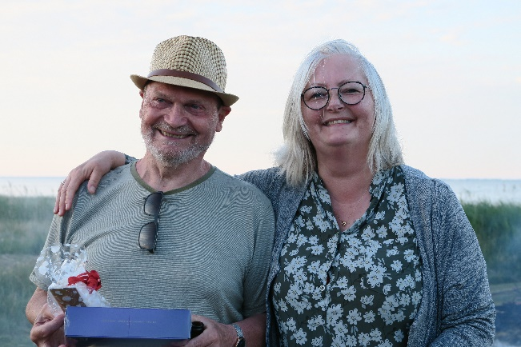
Der lød en stor tak til Allan Frederiksen fra nr. 14 for mange års formandskab, og han blev udnævnt til "Æres Halvrebener”. Med titlen følger erkendtlighed fra bestyrelsen i form af flydende og fast føde.

Bålet blev tændt af vor bålmester og i år var der hele 3 skønne hekse, der blev hjulpet på vej til Bloksbjerg.
Vi sang Halvrebensangen og Midsommervisen.
Der blev trukket lod på sangnumrene og mange var heldige vindere.
Pølsevognen og bagsmækken på Kasserer Finns ”bus” åbnede, så der var drikkevarer og velsmagende pølser til alle. Tak til vores lokal købmand i Als for sponsering af drikkevarer.
Aftenen lakkede mod enden, alle drog hjem efter hyggeligt samvær.
Tak til alle der hjalp til.
På vegne af bestyrelsen
Peter, nr. 158, sekretær.

